Smlouva o pronájmu prostoru sloužícího k zajištění školní výuky plavání
uzavřená dnešního dne, měsíce a roku v souladu s ust. § 1746 odst. 2 a přiměřeně dle ust. § 2201 a násl. zákona č. 89/2012 Sb., občanský zákoník, v platném znění (dále jen „občanský zákoník“), mezi smluvními stranami:

Aquapark Uherské Hradiště, příspěvková organizace
se sídlem Sportovní 1214, 686 01 Uherské Hradiště
zapsaná v obchodním rejstříku, vedeném u Krajského soudu v Brně, spisová značka Pr 1660
jednající ředitelem Ing. Jiřím Durďákem
IČO 720 63 904
DIČ CZ72063904

(dále jen „pronajímatel“ nebo též „aquapark“)

a

Plavecká škola Uherské Hradiště,
se sídlem Sportovní 1214, 686 01 Uherské Hradiště
zapsaná v Rejstříku škol a školských zařízení pod IZO 484 895 73 (RED-IZO): 600034585
jednající ředitelem Janem Dudou
IČO 484 89 573

(dále jen „nájemce“),

které se dohodly na následujícím:

I.
Základní ustanovení a definice pojmů

- Pronajímateli byl předán do správy k jeho vlastnímu hospodaření majetek města Uherské Hradiště, IČO 00 291471, Masarykovo nám. 19, 686 01 Uherské Hradiště, zahrnující nemovitost - budovu č.p. 1214 na ulici Sportovní, 686 01 Uherské Hradiště a stavby občanské vybavenosti, které jsou součástí pozemků parcelní číslo st.1238, st.2295, st.2296, 399/27, 399/28 a 399/29, vše v katastrálním území Mařatice, obec Uherské Hradiště (dále jen „nemovitost“, „budova aquaparku“ či „areál aquaparku“). Nemovitost je zapsaná na listu vlastnictví č. 6350 vedeném Katastrálním úřadem pro Zlínský Kraj, Katastrální pracoviště Uherské Hradiště.

- Dle zřizovací listiny příspěvkové organizace Aquapark Uherské Hradiště ze dne 15. 2. 2010, ve znění dodatku č. 1 ze dne 13. 9. 2011, č. 2 ze dne 9. 12. 2014, č. 3 ze dne 7. 9. 2015, č. 4 ze dne 1. 1. 2016 a č. 5 ze dne 5. 12. 2016 je aquapark oprávněn pronajmout svěřený majetek.

- Pro účely této smlouvy jsou následující pojmy vymezeny takto:
  - Plavecký bazén – osmidráhový plavecký bazén, s teplotou vody 27°C s maximální kapacitou bazénové plochy 80 osob.
  - Plavecká dráha plaveckého bazénu – prostor k výuce plavání o šířce 2m, délce 25m a proměnné hloubce 1,3 až 1,9 m, s možností pronájmu jen celé dráhy. Maximální okamžitá kapacita plavecké dráhy je 12 osob, maximální hodinová kapacita plavecké dráhy je 22 osob.
  - Zázemí plaveckého bazénu – šatny, sprchy a hygienické zázemí přiléhající k plaveckému bazénu v přiměřené míře. Parní kabina není součástí pronájmu.
  - Dětský bazén – víceúčelový zážitkový a výukový bazén, s rozměry 12m x 8m s proměnnou hloubkou 0,4 až 0,8 m a s teplotou vody 30°. Maximální okamžitá kapacita bazénové plochy je 32 osob, maximální hodinová kapacita bazénové plochy je 64 osob. Možnost pronájmu ½ bazénu s ½ kapacity. Instalované vodní atrakce nejsou součástí pronájmu, není-li dohodnuto jinak.
  - Zázemí dětského bazénu – šatny, sprchy a hygienické zázemí přiléhající k dětskému bazénu.
  - Placená zóna - veškeré vnitřní prostory aquaparku nacházející se za turnikety v recepci směrem k bazénovým halám.
  - Mokrá zóna – veškeré vnitřní prostory aquaparku nacházející se za vstupem do sprch směrem k bazénovým halám.
  - Klienti nájemce – všechny osoby vstupující do placených zón aquaparku ve vazbě na aktivity nájemce realizované na základě této smlouvy.
  - Klient nájemce s průkazem OZP s označením ZTP/P má nárok na doprovod jedné osoby (osoby způsobilé vykonávat doprovod) zdarma.
  - Zástupce nájemce – nájemcem pověřená osoba starší 18 let, odpovědná jménem nájemce za dodržování smluvních podmínek této smlouvy v průběhu pronájmu.
  - Prostory určené pro doprovázející pedagogické pracovníky a neplavající děti, žáky a studenty:
    - mimo mokrou zónu – restaurace, jídelní a hrací zóna
    - u plaveckého bazénu – lavice pod ochozem,
    - u dětského bazénu – lavice a odkládací plochy okolo dětského bazénu.

II.
Předmět, rozsah a účel pronájmu, doba trvání pronájmu

- Pronajímatel se touto smlouvou zavazuje, že přenechá nájemci do pronájmu bazénové plochy se zázemím (dále též „prostor“) v rozsahu a v termínech, které jsou definovány v příloze č. 1., a to ke krátkodobému užívání za účelem zajištění školní výuky plavání dětí MŠ, žáků ZŠ a studentů SŠ a VŠ. Nájemce se zavazuje platit za to pronajímateli sjednané nájemné.

- Nájemce nemá právo v pronajatém prostoru provozovat jinou činnost nebo změnit způsob či podmínky jejího výkonu, než jak to vyplývá z účelu pronájmu již výše sjednaného a nebo z toho, co bylo možné důvodně očekávat při uzavření této smlouvy, pokud by tato změna působila zhoršení poměrů v nemovitosti nebo by nad přiměřenou míru poškozovala pronajímatele, nebo ostatní uživatele nemovitosti. To neplatí, pokud se v důsledku změny poměrů na jeho straně jeho činnost v některém ohledu změní jen nepodstatně.

- Smlouva se sjednává na dobu určitou, počíná běžet dne 15. 9. 2025 a končí dne 31. 10. 2026.

III.
Výše úhrad a platební podmínky

- Ceny nájemného jsou uvedeny v příloze č. 2 této smlouvy. Ceny odpovídají ceníkovým cenám nájmů pro příslušný školní rok.

- Ceny jsou konečné a zahrnují bazénové plochy se zázemím.

- Nájemné je nájemce povinen platit zpětně za každý měsíc na základě pronajímatelem vystavené faktury se splatností 14 dní.

- Pronajímatel je oprávněn účtovat nájemné, nebo částečné nájemné dle čl. IV. odst. 4) i tehdy, když nájemce předmět pronájmu ve sjednaném termínu nepoužil.

- Nájemce odpovídá pronajímateli i třetím osobám v plném rozsahu za škody na zdraví, majetku a zařízení způsobené pracovníky nájemce i klienty nájemce užívajícími areál aquaparku na základě této smlouvy. Nájemce je povinen uhradit pronajímateli náklady, které mu prokazatelně vznikly při odstranění této škody. Úhrada bude provedena na základě nájemcem vystavené faktury se splatností 14 dní.

- Nájemce dále odpovídá za škody plynoucí ze znečištění prostor a bazénové vody, způsobené pracovníky nájemce i klienty nájemce užívajícími areál aquaparku na základě této smlouvy, nad rámec toho, co bylo možné důvodně očekávat při uzavření této smlouvy. Při vzniku takové škody je pronajímatel povinen postupovat dle vyhlášky 238/2011 Sb. o stanovení hygienických požadavků na koupaliště, sauny a hygienické limity písku v pískovištích venkovních hracích ploch, v platném znění. Nájemce je povinen uhradit pronajímateli náklady, které mu prokazatelně vznikly při odstranění této škody. Úhrada bude provedena na základě nájemcem vystavené faktury se splatností 14 dní.

- V případě, že nedojde k úhradě nájemného dle odst. 3) tohoto článku do data splatnosti uvedeného na vystavené faktuře, může pronajímatel pozastavit poskytování dalšího pronájmu do doby provedení úhrady ceny nájemného.

- Smluvní strany se dohodly, že za opožděnou úhradu nájemného dle odst. 3) tohoto článku a nákladů dle odst. 5) a 6) tohoto článku bude nájemci účtována smluvní pokuta ve výši 500,- Kč za každý započatý den prodlení. Tím není dotčeno právo pronajímatele na úhradu nájemného, či nákladů na odstranění škod.

- Smluvní strany si sjednávají tzv. „inflační doložku“ na základě které je pronajímatel oprávněn jednostranně k 1. 1. příslušného kalendářního roku zvýšit sjednané nájemné o míru inflace vyhlášené Českým statistickým úřadem za předcházející kalendářní rok. Zvýšené nájemné bude uplatněno písemným oznámením ze strany pronajímatele.

IV.
Změna rozsahu pronájmu v průběhu trvání smlouvy

- Žádost o zrušení či změnu sjednaného rozsahu pronájmu dle této smlouvy, zasílá nájemce vždy písemně, a to emailem na adresu provoz@aquapark-uh.cz, nebylo-li dohodnuto jinak.

- Nájemce předkládá návrh změny rozsahu pronájmu dle této smlouvy co nejdříve, min. však
7 kalendářních dní předem.

- Pronajímatel zašle nájemci vyjádření k návrhu změny rozsahu pronájmu do 7 kalendářních dnů od doručení návrhu, a to odpovědí na email, ze kterého byla žádost odeslána, nebylo-li dohodnuto jinak.

- Nájemce má právo zrušit pronájem zcela anebo částečně, přičemž pronajímatel bude toto zrušení akceptovat za následujících podmínek:
  - pokud nájemce zruší předmět pronájmu v čase delším jak 6 kalendářních dnů před sjednaným termínem, nebo nájem zruší na základě nařízení orgánu veřejné moci, kterým se zakazuje školní výuky plavání. V tomto případě nevzniká pronajímateli nárok na úhradu nájemného,
  - pokud nájemce zruší předmět pronájmu 6 a méně kalendářních dnů před sjednaným termínem, vzniká pronajímateli nárok na úhradu 50% ceny nájemného,
  - pokud nájemce zrušení předmětu pronájmu písemně neoznámí, pohlíží se na předmět pronájmu, jako by jej nájemce ve sjednaném termínu použil a pronajímateli vzniká nárok na úhradu 100% ceny nájemného.

- Smluvní strany se dohodly, že jednorázové zrušení či změna předmětu pronájmu, v rozsahu do jednoho kalendářního týdne, nezakládá změnu smlouvy a její přílohy č. 1. a není důvodem pro sepsání dodatku ve smyslu článku X. odstavce 1.

- Pronajímatel si vyhrazuje právo v odůvodněných případech (např. technické, technologické, hygienické nebo stavební problémy, provádění oprav a rekonstrukcí, pořádání mimořádných akcí, zastavení dodávek energií a vody, živelné pohromy, omezení nebo zákaz provozování krytých koupališť orgány veřejné moci, apod.) upravit rozsah předmětu pronájmu. Pokud taková situace nastane, je pronajímatel povinen tuto skutečnost neprodleně oznámit nájemci. Nájemce je povinen toto strpět. Zrušením pronájmu, z výše uvedených důvodů, nevzniká nájemci nárok na kompenzaci ušlého zisku či jiných nároků, ani nárok na pronájem v náhradním termínu.

V.
Rozsah užívání

- Vstup trenérů, učitelů a instruktorů do pronajatého prostoru je umožněn 30 minut před začátkem pronájmu a 30 minut po skončení daného pronájmu, vždy však jen v otevírací době Aquaparku.

- Vstup klientů nájemce do zázemí pronajatých prostor je umožněn takto:
- děti MŠ smí vstupovat do šaten a sprch 20 minut před začátkem výuky. Zázemí pronajatého prostoru opustí do 30 minut po skončení výuky. K aklimatizaci smí navíc využít chodbu za plaveckým bazénem po dobu 45 min po skončení výuky.
- žáci prvního stupně ZŠ smí vstupovat do šaten a sprch 20 minut před začátkem výuky. Zázemí pronajatého prostoru opustí do 30 minut po skončení výuky.
- žáci druhého stupně ZŠ a studenti SŠ a VŠ smí vstupovat do šaten a sprch 15 minut před začátkem výuky. Zázemí pronajatého prostoru klienti opustí do 15 minut po skončení výuky.
- V individuálních opodstatněných případech lze dohodnout jiný rozsah.

- V rámci pronájmu v plaveckém bazénu, stanoví nájemci konkrétní plavecké dráhy pronajímatel.

- Realizace sportovních akcí, ukázkových hodin a jiných jednorázových akcí je možná po vzájemné dohodě smluvních stran, za předpokladu dodržení smluvních podmínek a podmínek dle přílohy č. 3. této smlouvy.

VI.
Práva a povinnosti pronajímatele

- Pronajímatel přenechá předmět pronájmu nájemci tak, aby ho mohl užívat k sjednanému účelu.

- Pronajímatel je povinen zajistit nájemci nerušené užívání předmětu pronájmu po dobu pronájmu.

- Pronajímatel vpustí do aquaparku klienty nájemce, kteří prokáží oprávněnost vstupu v době nájmu. Osobám, které oprávněnost vstupu neprokáží, nebude vstup umožněn.

- Ostatní povinnosti pronajímatele jsou definovány platným Provozním řádem Aquaparku Uherské Hradiště, právními předpisy k ochraně zdraví a bezpečnosti návštěvníků krytých koupališť a aktuálními pokyny orgánů veřejné moci dotýkajících se činností pronajímatele.

VII.
Práva a povinnosti nájemce, jeho zaměstnanců a klientů

- Nájemce ručí za bezpečnost, zdraví a chování svých klientů v souladu s touto smlouvou a Návštěvním řádem Aquaparku, a to po celou dobu pobytu klientů v placených zónách Aquaparku. Smluvní strany se dohodly, že prostor pronájmu, v rozsahu dle přílohy č. 1., se poskytuje s omezenou službou spojenou s výkonem funkce plavčíka. Zástupce nájemce v pronajatém prostoru zajišťuje:
- dozor nad provozem bazénů,
- zajišťování prevence, bezpečnosti a ochrany zdraví svých klientů,
- záchranu tonoucího.
Ve výše uvedených případech poskytne plavčík součinnost na základě vyzvání zástupce nájemce.

- Návštěvní řád Aquaparku a aktuální pokyny Aquaparku plynoucí z nařízení orgánů veřejné moci, jsou nadřazeny Provozním řádům nájemce a musí být nájemcem i jeho klienty bezpodmínečně dodržován. Nájemce je povinen seznámit své klienty s Návštěvním řádem Aquaparku a povinnostmi plynoucími z této smlouvy.

- Nájemce i jeho klienti jsou povinni uposlechnout pokynů plavčíka, pro zachování náležitého pořádku obvyklého podle místních poměrů. Dále jsou povinny uposlechnout pokynů všech zaměstnanců pronajímatele, ve vazbě na jimi vykonávanou pracovní náplň.

- Zástupce nájemce je ve smyslu článku III. Návštěvního řádu Aquaparku „odpovědnou osobou“.

- Zástupce nájemce je v pronajatém prostoru přítomen po celou dobu pronájmu, přichází do pronajatého prostoru před příchodem prvního klienta a odchází z něj až po odchodu posledního klienta. Po celou dobu pobytu klientů nájemce (dle čl. V. odst. 2) v placených zónách, se zástupce nájemce zdržuje v prostoru Aquaparku a je klientům k dispozici.

- Nájemce a jeho klienti smí využívat jen pronajatý prostor a k němu příslušné zázemí, a to jen ve sjednaných časech.

- Bez dozoru zástupce nájemce nesmí klienti nájemce vstupovat do bazénu (pronajatého prostoru).

- Nájemce nesmí překročit maximální okamžitou kapacitu pronajatých bazénových ploch, ani maximální hodinovou kapacitu pronajatých bazénových ploch.

- Nájemce je povinen zajistit přítomnost dozoru klientů při jejich příchodu a odchodu v recepci a při jejich pobytu v šatnách a sprchách. Pedagogický pracovník doprovázející děti a žáky na výuku plavání je povinen nahlásit na recepci celkový počet vstupujících dětí a žáků a počet plavajících dětí a žáků.

- Pedagogičtí pracovníci doprovázející děti a žáky, mohou vstupovat do mokrých zón i v civilním oděvu, za předpokladu odložení svršků a obuvi v šatně, ohrnutí nohavic a omytí chodidel nebo použití hygienicky nezávadné plážové obuvi. O dodržení tohoto pokynu dbá nájemce.
- Není-li po dobu pronájmu nutná přítomnost doprovázejících či neplavajících osob v mokré zóně, jsou tyto osoby povinny opustit prostor mokré zóny. Je-li jejich přítomnost nutná, jsou tyto osoby povinny zdržovat se v prostoru určeném pro doprovázející osoby. O dodržení tohoto pokynu dbá nájemce.

- Neplavající děti a žáci, zdržující se po dobu trvání plavecké výuky v budově aquaparku, musejí být pod stálým dozorem pedagogických pracovníků nebo odpovědné osoby nájemce.

- Nájemce je povinen zajistit, aby všichni jeho klienti (s výjimkou dětí MŠ a žáků prvního stupně ZŠ), kterým byl vydán na recepci čip, byli tímto čipem označeni po celou dobu pobytu v mokré zóně.

- S rozdělovači drah jsou oprávněni manipulovat pouze plavčíci a pedagogové Plavecké školy UH. Při přesunu rozdělovačů drah na žádost nájemce, je nájemce povinen poskytnout součinnost.

- Klienti nájemce nesmějí vstupovat do skladu pomůcek a ostatních prostor se zákazem vstupu veřejnosti.

- Děti při výuce plavání smějí užít plavecký neoprenový oblek.

- Hygienicky nezávadné plavecké pomůcky smí nájemce vnášet na bazén v přiměřeném množství. Pokud nejsou užívány, musejí být uloženy mimo komunikační koridory. Za pomůcky a jejich uložení nese odpovědnost zástupce nájemce. Pomůcky nesmějí znečišťovat pronajatý prostor.

- Zjistí-li nájemce, že došlo k znečištění prostoru, či vzniku škody na majetku a zařízení osobou užívající areál aquaparku na základě této smlouvy, je nájemce povinen bezodkladně tuto skutečnost nahlásit pronajímateli.

- Nájemce je povinen strpět neodkladné úklidové práce probíhající v průběhu pronájmu.

- Nájemce nesmí v areálu Aquaparku, bez předchozího písemného souhlasu pronajímatele, realizovat žádnou propagační činnost. Nájemce může umístit své propagační materiály jen na místa k tomu určená, a to po dohodě s pronajímatelem, který toto schválí. Při nedodržování tohoto bodu budou materiály odstraněny bez náhrady.

VIII.
Zřízení užívacího práva k prostoru

- Nájemce nesmí k pronajatému prostoru zřídit třetí osobě užívací právo.

- Umožní-li nájemce užívat předmět pronájmu třetí osobě bez předchozího písemného souhlasu pronajímatele, odpovídá pronajímateli za jednání této osoby stejně, jako kdyby předmět pronájmu užíval sám.

IX.
Skončení pronájmu

- Uplynutím doby, na kterou byla tato smlouva uzavřena. Ustanovení § 2230, čl. 1. zákona
č. 89/2012 Sb., občanský zákoník, se neuplatní.

- Písemnou dohodou smluvních stran.

- Odstoupením - odstoupit mohou obě smluvní strany v případě zvlášť závažného porušení povinností vyplývajících z této smlouvy. Zvlášť závažným porušením ze strany nájemce se rozumí zejména porušení čl. II. odst. 2), čl. VII odst. 2), 5), 6), 7), 8) a čl. VIII. odst. 1), dále pak překročení prodlení s úhradou o více jak 14 kalendářních dnů dle čl. III. odst. 3), 5), 6). Odstoupení je účinné dnem doručení druhé smluvní straně.

- Výpovědí - kterékoliv ze smluvních stran s výpovědní lhůtou 3 měsíců, která začíná od prvního dne měsíce následujícího po doručení písemné výpovědi druhé straně. Výpověď lze podat i bez udání důvodu. Pronájem podle této smlouvy je v případech ukončení formou výpovědi ukončen uplynutím výpovědní lhůty.

X.
Závěrečná ustanovení

- Tato smlouva, jakož i veškeré vztahy z ní vyplývající, se řídí právním řádem České republiky, zejména pak zákonem č. 89/2012 Sb., občanský zákoník, v platném znění.

- Jakékoliv změny a doplňky této smlouvy lze provést po předchozí dohodě smluvních stran pouze písemnou formou, není-li touto smlouvou určeno jinak. Ujednání učiněná jinak jsou neplatná.

- Smluvní strany se dohodly, že není-li touto smlouvou určeno jinak, bude se doručovat na adresy uvedené v záhlaví této smlouvy. Změna adresy bude druhé smluvní straně oznámena vždy bezodkladně. V případě nevyzvednutí zásilky se taková zásilka považuje za doručenou pátým dnem od předání zásilky k poštovní přepravě.

- Smluvní strany se dohodly, že veškeré spory budou primárně řešeny dohodou.

- Smluvní strany prohlašují, že si smlouvu přečetly, souhlasí s jejím obsahem a shodně prohlašují, že tato je sepsána podle jejich pravé a svobodné vůle, vážně, nikoli v tísni a za nápadně nevýhodných podmínek, což stvrzují svými níže uvedenými podpisy.

- Tato smlouva je vyhotovena ve dvou stejnopisech, z nichž každý má povahu originálu a každý z účastníků obdrží jedno vyhotovení.

- Neplatnost části smlouvy nezpůsobuje neplatnost celé smlouvy. V případě, že některé ustanovení smlouvy je nebo se stane neúčinné, zůstávají ostatní ustanovení smlouvy účinná. Smluvní strany se zavazují nahradit neúčinné ustanovení smlouvy ustanovením jiným, účinným, které svým obsahem a smyslem odpovídá nejlépe obsahu a smyslu ustanovení původního, neúčinného.

- Nájemce bere na vědomí, že tato smlouva a případně i její budoucí dodatky mohou být pronajímatelem uveřejněny ve smyslu zákona č. 340/2015 Sb., o zvláštních podmínkách účinnosti některých smluv, uveřejňování těchto smluv a o registru smluv (zákon o registru smluv), v platném znění (dále jen „zákon o registru smluv“), neboť pronajímatel je mj. povinným subjektem dle citovaného zákona. Pro tyto případy je nájemce povinen pronajímatele písemně upozornit na případné obchodní tajemství a jiné chráněné údaje vyplývající z této smlouvy, případně i jejich budoucích dodatků, které budou následně pronajímatelem v uveřejňovaném textu anonymizovány. Povinnost zveřejnit smlouvu v registru smluv dle § 6 zákona o registru smluv má pronajímatel.

V Uherském Hradišti dne 15. 9. 2025

Za pronajímatele: Za nájemce:

………………………………………………… ……………………………………………
Ing. Jiří Durďák Jan Duda

Příloha č. 1a Smlouvy o pronájmu prostoru sloužícího k zajištění školní výuky plavání – rozsah pronájmu v období od 15. 9. 2025 do 31. 10. 2025

- Plavecký bazén

- rozsah pronájmu je definován následujícím rozpisem bazénových ploch.

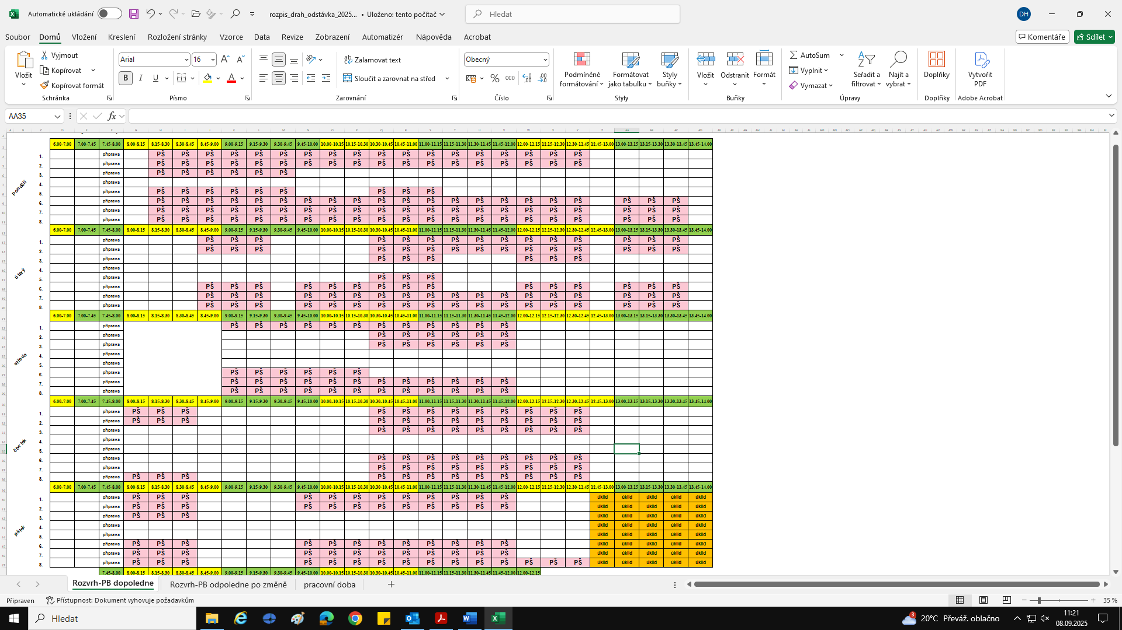

- omezení:
a) každé úterý od 8.00 do 10.45 hod. nejsou k dispozici školní šatny č. 127 a 128
b) každou středu od 8.00 do 12.45 hod. nejsou k dispozici školní šatny č. 127 a 128
c) každý čtvrtek od 8.00 do 10.45 hod. nejsou k dispozici školní šatny č. 127 a 128

Příloha č. 2 Smlouvy o pronájmu prostoru sloužícího k zajištění školní výuky plavání - ceny nájemného

Ceník nájmu za účelem zajištění školní výuky plavání, pro oprávněné nájemce, ve školním roce 2025/2026

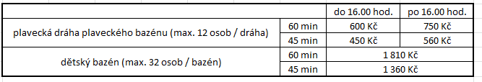

- Ceny jsou konečné a zahrnují zázemí.
- Pronájem o víkendech (so - ne) + 15%.

Ceník je platný od 1. září 2025

Příloha č. 3 Smlouvy o pronájmu prostoru sloužícího k zajištění školní výuky plavání – Objednávka vodních ploch – školní plavání – Plavecká škola Uherské Hradiště

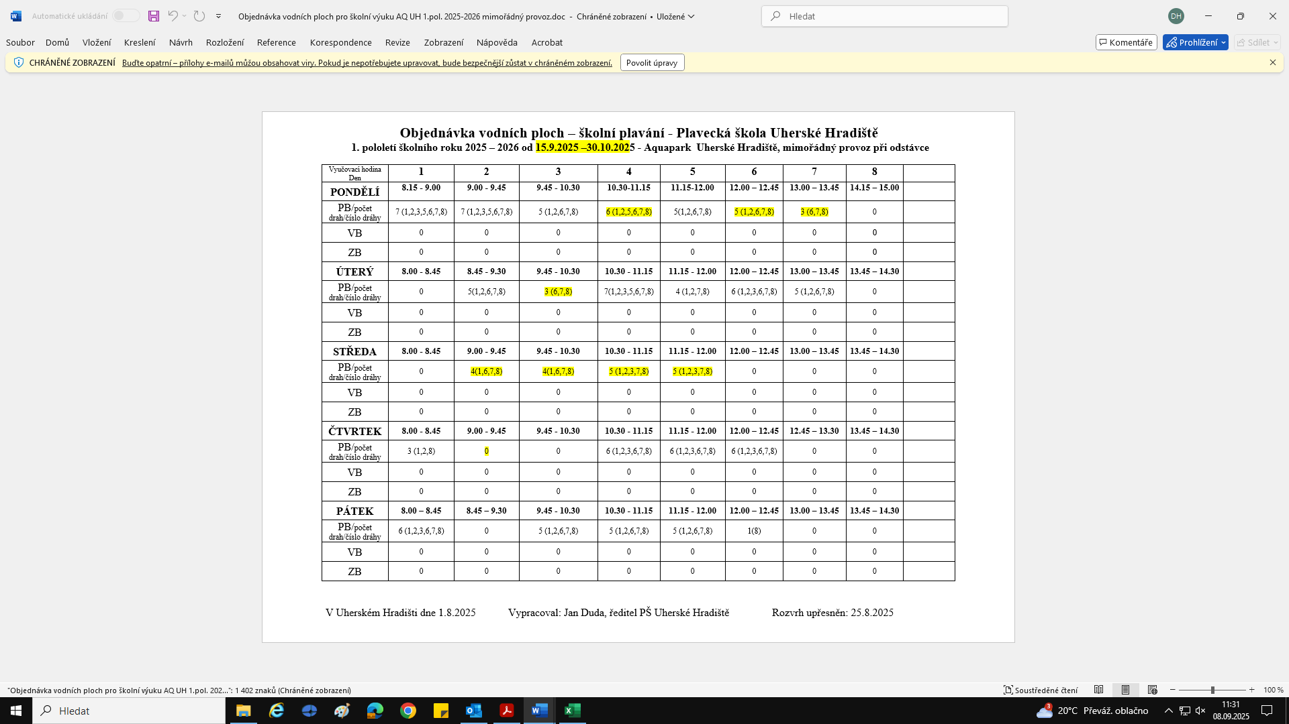

Příloha č. 4 Smlouvy o pronájmu prostoru sloužícího k zajištění školní výuky plavání -Realizace sportovních akcí, ukázkových hodin a jiných jednorázových

Pravidla pořádání veřejných akcí s přítomností diváků (úvodní hodiny, závody, atd.)
- Výjimky z platného Návštěvního řádu je třeba dohodnout předem.
- Je požadována přítomnost osoby nájemce na recepci, po celou dobu příchodu účastníků. Tato osoba poučí vstupující osoby o pravidlech účasti na této akci. Současně řeší veškeré nastalé nestandardní situace.
- Je požadována přítomnost osoby nájemce před vstupem k bazénu po celou dobu příchodu účastníků. Tato osoba zajistí, aby byly dodrženy hygienické požadavky dané Návštěvním řádem.
- Jediný povolený přístup do mokrých zón je přes sprchy.
- Maximální celková kapacita osob v hale plaveckého bazénu je 160
- Maximální celková kapacita osob v hale dětského bazénu je 70
- Vstup klientů nájemce do zázemí pronajatých prostor je umožněn takto - 15 minut před začátkem pronájmu a 15 minut po skončení daného pronájmu.

Jen výuka plavání dětí MŠ, žáků ZŠ a studentů SŠ a VŠ. Oprávnění nájemci - MŠ, ZŠ, SŠ, VŠ, PŠ a osoby s příslušným živnostenským oprávněním.

